PRESSEINFORMATION Ulm, August 2022

Extra Power für kraftvolle Schnitte

Die neue GARDENA AssistCut Gartenschere mit Batterieunterstützung
GARDENA Deutschland GmbH
Susanne Drmota
Hans-Lorenser-Str. 40
89079 Ulm
Tel.: 0731 490-319
susanne.drmota@husqvarnagroup.com

www.gardena.de/presse

Ein regelmäßiger Schnitt sorgt für gesundes Wachstum der Pflanzen. Die Gartenschere ist somit wahrscheinlich eines der wichtigsten Werkzeuge für einen Gärtner. Damit auch dickere Zweige mühelos gekürzt werden können, unterstützt die neue GARDENA AssistCut Gartenschere mit der nötigen extra Kraft, wann immer diese benötigt wird.
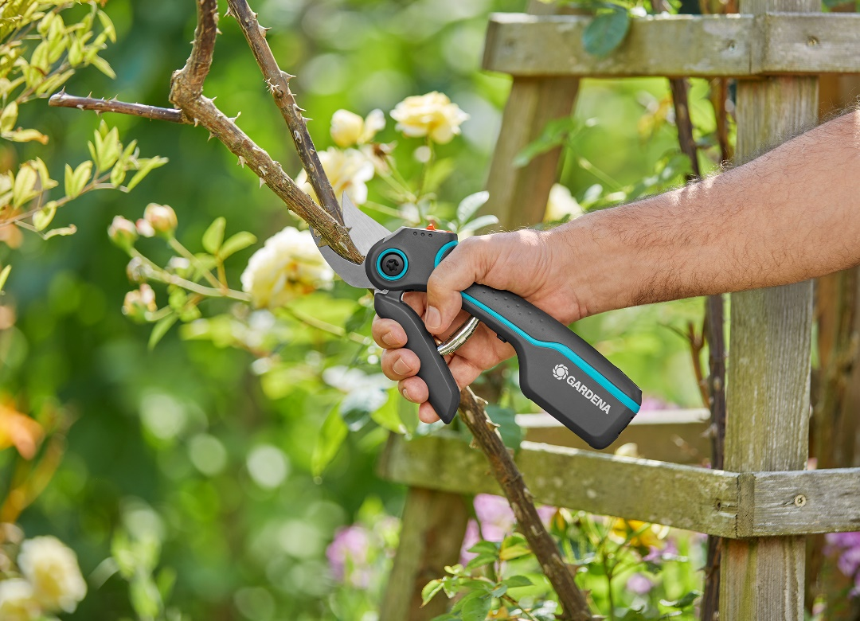

Die neue GARDENA AssistCut Gartenschere mit Batterieunterstützung liefert kraftvolle Schnitte und entlastet dabei die Hände. Die einstellbare Handgröße sorgt für ein komfortables Schneiderlebnis.

Für leidenschaftliche Gärtner ist der Rückschnitt im Garten ein fester Bestandteil ihrer Aufgaben. Das Schneiden von dickeren Ästen bei Sträuchern und Bäumen geht jetzt noch leichter von der Hand, wenn die Schere die zusätzliche Kraft aufbringt.
Die neue GARDENA AssistCut Gartenschere sorgt für eine kraftvolle Unterstützung Schnitt für Schnitt. Sobald der intelligente Sensor den Widerstand erkennt, unterstützt die Schere mit bis zu fünfmal extra Power, indem sich der integrierte Motor zuschaltet.
Präzise Unterstützung Schnitt für Schnitt
Die spürbare Hilfe ist eine enorme Erleichterung bei jedem Schnitt. Zweige und Äste bis zu einem Durchmesser von 25 Millimetern lassen sich so mühelos kürzen. Dank der ergonomischen Griffe liegt die Schere optimal in der Hand. Durch die zweistufige Öffnungsweite der Griffe ist die AssistCut das
ideale Schneidwerkzeug für verschiedene Handgrößen, gleichermaßen für Rechtshänder wie für Linkshänder, und bietet immer ein einfaches, müheloses Schneiden.

Die in Deutschland hergestellten präzisionsgeschliffenen Messer aus Spezial-stahl liefern bei dieser Bypass-Gartenschere akkurate und pflanzenschonende Schnittergebnisse, besonders bei jungen Trieben, frischem Holz und grünen Pflanzen. Dank Einhand-Sicherheitsverschluss kann die Gartenschere nach Gebrauch sicher aufbewahrt werden.
Ist der Akku-Betrieb ausgeschaltet, kann die GARDENA AssistCut wie eine klassische, manuelle Gartenschere verwendet werden. Die An- und Ausschaltfunktion stellt außerdem eine lange Lebensdauer des Akkus sicher. Ab Herbst 2022 ist die neue AssistCut Gartenschere im Handel erhältlich. ■

Über GARDENA
Seit über 50 Jahren bietet GARDENA alles, was leidenschaftliche Gärtner benötigen. Das breit gefächerte Sortiment umfasst innovative Lösungen und Systeme für Bewässerung, Rasenpflege, Baum- und Strauchpflege sowie die Bodenbearbeitung. Heute ist GARDENA ein in Europa führender Anbieter von hochwertigen Gartengeräten und in mehr als 100 Ländern weltweit vertreten. GARDENA ist eine Marke der Husqvarna Group. Weitere Informationen unter gardena.com.

NEUHEITEN IM ÜBERBLICK

GARDENA Gartenschere AssistCut  UVP 109,99 € | ergonomische Gartenschere zum einfachen Schneiden von jungen Trieben und frischem Holz mit Kraftunterstützung durch integrierten Motor  - der intelligente Sensor unterstützt mit bis zu fünfmal extra Power für einfaches und müheloses Schneiden  - Ein-/Aus-Schalter für eine lange Lebensdauer des Akkus  - Schneidprinzip: Bypass  - Schneiddurchmesser: max. 25 mm  - präzisionsgeschliffene Messer aus Spezialstahl, made in Germany  - variable Grifföffnung  - Einhand-Sicherheitsverschluss  - Lithium-Ionen Akku  - Laufzeit: bis zu 1400 Schnitte  - Ladezeit: 100 min  - Gewicht: ~0,5 kg  - inkl. USB C Ladekabel  - 3 Jahre Garantie  - entwickelt in Deutschland

